Pengantar Peraktek mandiri Penetrasi sistem menggunakan Man In Midle Attack
Pada Kegiatan pembelajaran 5 Pengujian dilakukan dengan komputer target penetration testing PC Host (real PC) yang dijadikan client, router serta web server yang telah disediakan dengan alamat IP 119.235.16.190, dengan skema pengujian seperti berikut
Skenario pengujian
- Konfigurasikan PC HOST menjadi client dalam jaringan VMware
- Lakukan poisioning terhadap PC HOST dan Router debian. Melalui Kalilinux dengan aplikasi ether cap
- Komputer target melakukan FTP ke router
- Lakukan proses Privilege Excalation mencakup kegiatan identifikasi dan password cracking terhadap akun pengguna FTP, dari Komputer Kalilinux
- Komputer target mengakses web server pada alamat server 119.235.16.190, dengan url lengkap http:// 119.235.16.190/download.
- Lakukan login dengan username : admin dan password : manager123
- Lakukan proses Privilege Excalation mencakup kegiatan identifikasi dan password cracking terhadap akun pengguna web server dari Komputer Kalilinux

Langkah Kerja
No | Steps | Information
Mengatur PC HOST menjadi client dalam jaringan VMware
 | Hidupkan PC Guest pada VMWARE | - Hidupkan PC Guest Router  - Hidupkan PC Guest Kalilinux
 | Pada PC host masuk dalam pengaturan network connection | - Beri ip address pada VMware Virtual Ethernet Adapter for VMnet1, sesuai jaringan internal anda, pada contoh disini adalah 192.168.100.10  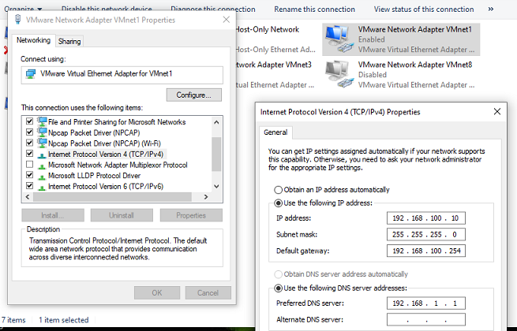  - Beri ip address wireless adapter agar tidak mendapat koneksi internet, pada contoh disini adalah 10.10.10.1/24  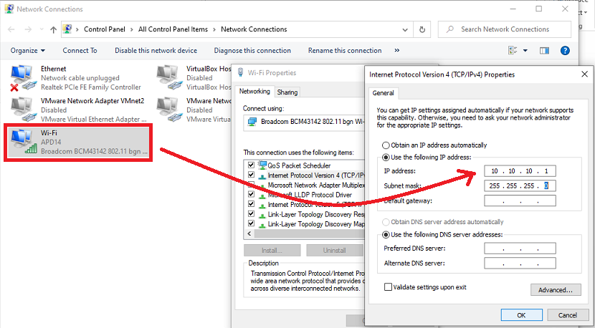  - Lakukan ping ke internet dari PC HOST (hasil harus terkoneksi)
 | Buat koneksi antara komputer | - Ping dari PC Host ke Router  - Ping dari router ke PC HOST  - Ping dari kalilinux ke Router  - Ping dari Kalilinux ke PC Host
 | Melihat Tabel ARP sebelum proses poisioning | - Ketik: arp –a pada pc host melalui command prompt  - Ketik: arp –a pada Router debian  - Ketik arp –a pada Kalilinux
 | Melakukan Man In Midle Attack melalui Kalilinux | - Pada kalilinux, pilih application>sniffing&spoofing>ettercag-gui  - Pada ethercap pilih tab menu :  Sniff>unifield sniffing..  - .pada etthercap input, pilih interface:  eth0  - Pilih tab menu host:  - Pada host list, terdapat 2 alamat ip dan mac address hasil scan  Pilih tab menu mitm >ARP Poisioning  - Pada optimal parameter pilih  Beri tanda check pada “sniff remote connection”
 | Melihat Tabel ARP setelah proses poisioning | - Ketik: arp –a pada pc host melalui command prompt  - Ketik: arp –a pada Router debian  - Ketik arp –a pada Kalilinux
 | Pengujian password FTP | Dari PC host , coba lakukan FTP ke router melalui perintah pada command. Pada contoh yg diberikan  (printscreen /capture hasilnya dan lampirkan pada table laporan)
 | Pada Komputer Kalilinux | Lihat pada ethercap username password FTP yang terekam
Man In The Middle Attack Melihat Password Web Server
 | Pengujian password Web Server/HTTP server | - Dari PC host , coba akses http server 119.235.16.190, dengan url lengkap http:// 119.235.16.190/download.  - Masukan username : admin dan password : manager123  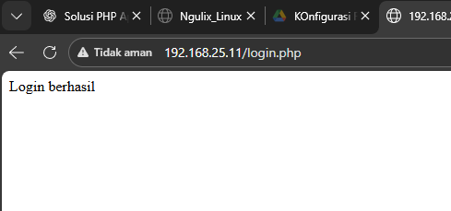
 | Pada Komputer Kalilinux | Lihat pada ethercap username password web server yang terekam (capture gambar dan lampirkan pada table laporan)  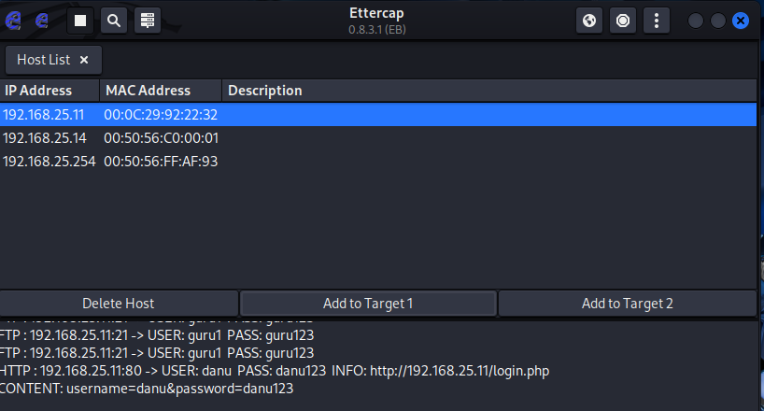

Kegiatan Laporan Peraktek yang harus diisi adalah sebagai berikut : :

No | testing | langkah | penjelasan | Capture scrren  (minimize pic)
 | Melihat Tabel ARP sebelum proses poisioning | - Ketik: arp –a pada pc host melalui command prompt  (catat hasil arp berupa ip address dan mac address dari router pada table laporan )  - Ketik: arp –a pada Router debian  (catat hasil arp berupa ip address dan mac address dari pc host pada table laporan )  - Ketik arp –a pada Kalilinux  catat hasil arp berupa ip address dan mac address dari pc host dan pc router pada table laporan ) | - Tulis hasil dari arp –a untuk ketiga PC (sebelum proses poisioning)  - Tulis hasil dari arp –a untuk ketiga PC (setelah proses poisioning)  - Jelasakan kesimpulan dari hasil pengamatan ip address dan mac address sebelum proses poisioning dan setelah proses poisioning | 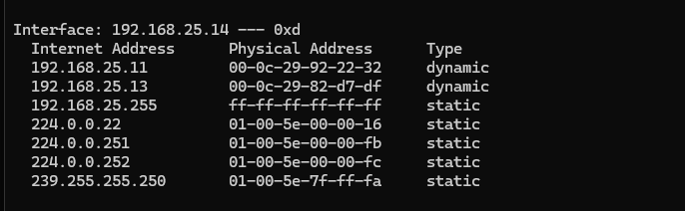  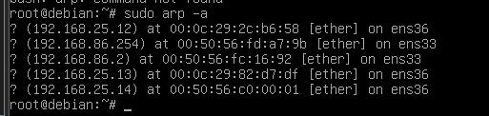  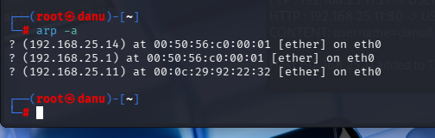
 | Melihat Tabel ARP setelah proses poisioning | - (Ketik: arp –a pada pc host melalui command prompt  (catat hasil arp berupa ip address dan mac address dari router pada table laporan )  - Ketik: arp –a pada Router debian  (catat hasil arp berupa ip address dan mac address dari pc host pada table laporan )  - Ketik arp –a pada Kalilinux  catat hasil arp berupa ip address dan mac address dari pc host dan pc router pada table laporan ) |  |     
 | Pengujian password FTP | Dari PC host , coba lakukan FTP ke router melalui perintah pada command. Pada contoh yg diberikan  C:\Users\agung puspita>ftp 192.168.100.254  Connected to 192.168.100.254.  220 ProFTPD Server (Debian) [::ffff:192.168.100.254]  200 UTF8 set to on  User (192.168.100.254:(none)): guru  331 Password required for guru  Password: (masukan password contoh guru123)  230 User guru logged in  ftp> | (Tidak Usah Dijelaskan) | Hasil capture FTP  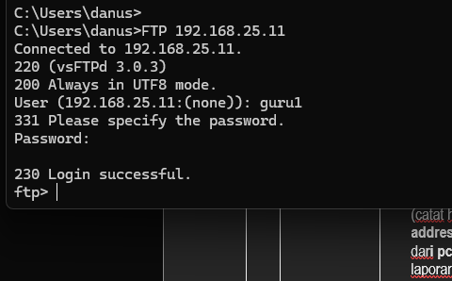
 | Pada Komputer Kalilinux | Lihat pada ethercap username password FTP yang terekam | (Tidak Usah Dijelaskan) | Hasil capture username dan password yang terekam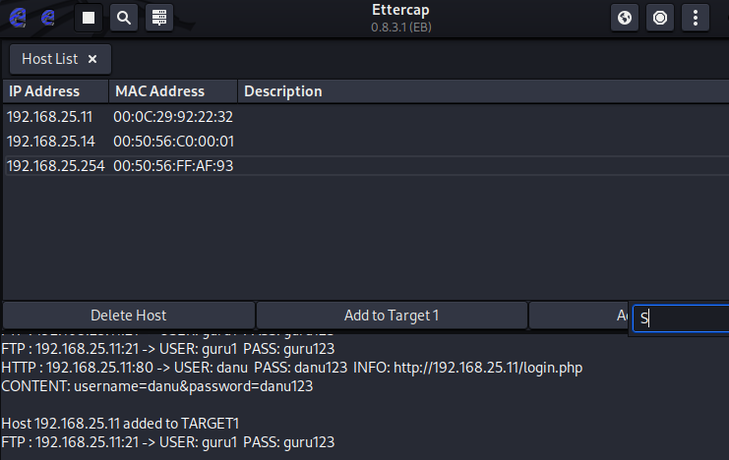
 | Pengujian password Web Server/HTTP server | - Dari PC host , coba akses http server 119.235.16.190, dengan url lengkap http:// 119.235.16.190/download.  - Masukan username : admin dan password : manager123 | (Tidak Usah Dijelaskan) | Hasil capture login kedalam web server  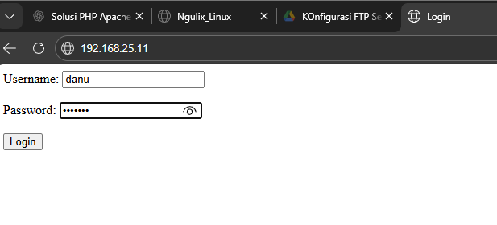
 | Pada Komputer Kalilinux | Lihat pada ethercap username password web server yang terekam (capture gambar dan lampirkan pada table laporan) | (Tidak Usah Dijelaskan) | Hasil capture username dan password yang terekam 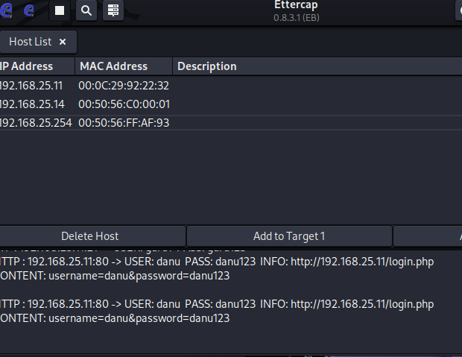

Pengantar Peraktek mandiri Penetrasi sistem menggunakan DDOS
Untuk pengujian penetrasi menggunakan DDos, akan digunakan dua PC guest yaitu server debian dan Kalilinux,
Sekenario Pengujian
Kalilinuk akan menlakukan Dos dengan menggunakan hping3 pada web server, dengan meninta (request) syn secra terus menerus. Untuk melihat packet request tersebut pada server debian , di installkan aplikasi wirehark/tshark. Skema pengujian Ddos seperti gambar berikut :

No | Steps | Information
PC Guest Server debian
 | Remote Server debian melalui ssh menggunakan puty | Install tshark  apt-get install tshark  non super user be able capture paket ? no  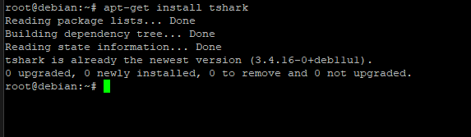
 | Jalankan tshark | Pada shel ketikan :  Tshark  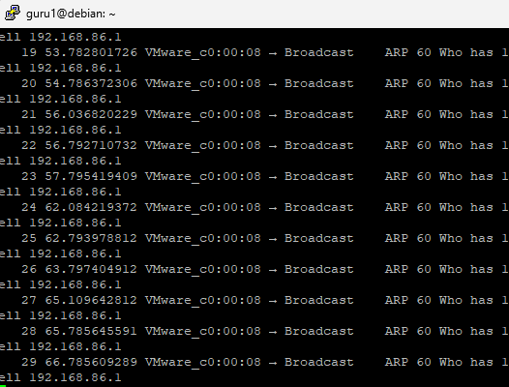
 | Pada PC host gunakan browser untuk buka web server | Contoh :  http://192.168.25.11  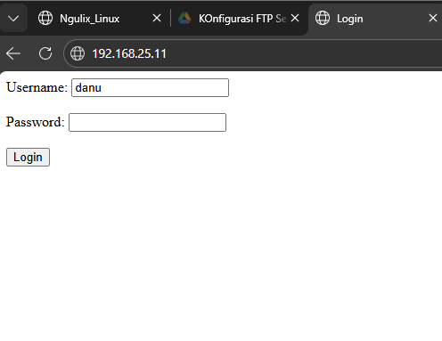
 | Pada server debian | Lihat Proses Yang berjalan :  Ctr + z menghentikan proses tshark  hpi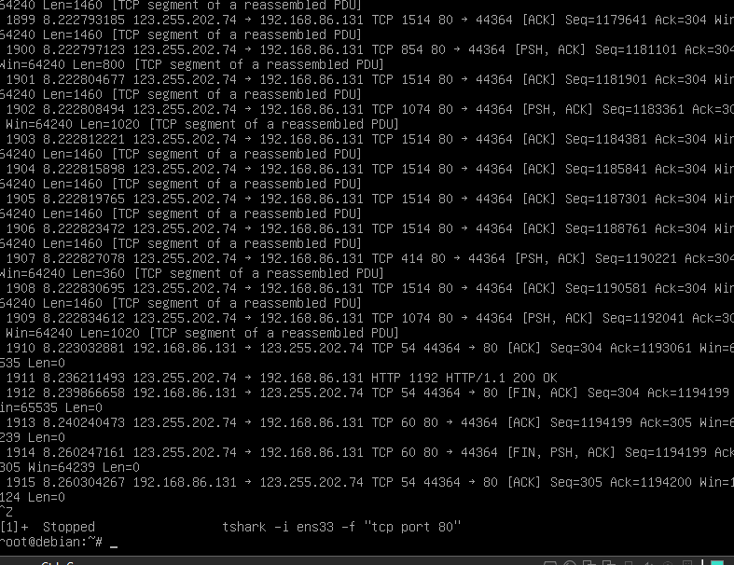
Jalankan kembali aplikasi tshark :
Pada shel ketikan :
Tshark
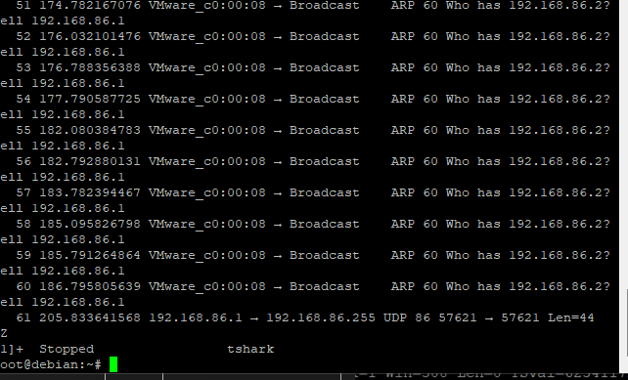
 | Remote kalilinux melalui ssh menggunakan puty | Tuliskan perintah pada shell:  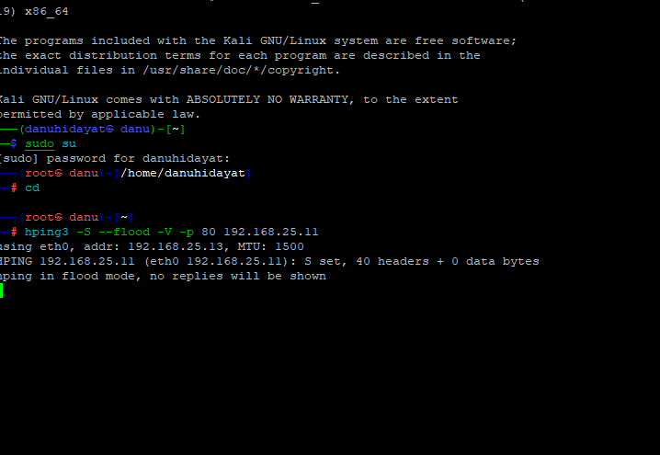  tuliskan pengertian perintah tersebut pada tabel laporan berdasarkan hping3 –help :  -S : ………………………………….  --flood : ……………………………..  -V : …………………………………..  -p 80 : …………………………………
 | Pada server debian yang masih diremote dengan putty | Lihat Proses Yang berjalan :  Ctr + z menghentikan proses tshark  Capture / print screan hasil koneksi hping dari kali linux dan sisipkan pada tabel laporan (Capture2)  
 | Remote kalilinux melalui ssh menggunakan puty | Hetikan hping3 -S --flood -V -p 80 192.168.100.1  Dengan cara ctrl + z  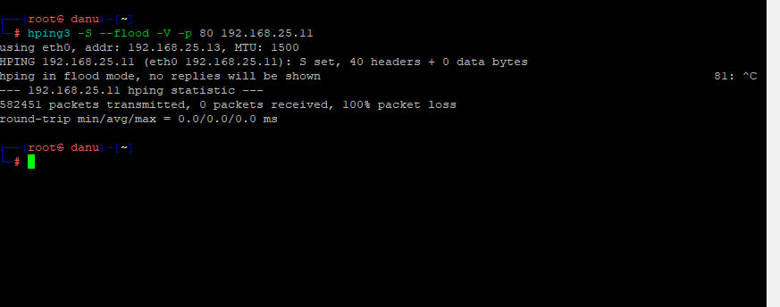
Tuliskan perintah pada shell:
hping3 -c 10000 -d 120 -S -w 64 -p 80 --flood --rand-source 192.168.100.1
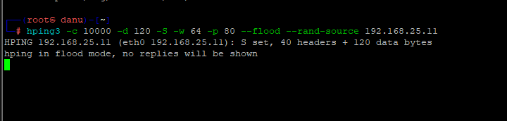
tuliskan pengertian perintah tersebut pada tabel laporan berdasarkan hping3 –help :
-c 10000 : ………………………………………
-d 120 : ………………………………………………
-S : ……………………………………………………
-w 64 : ………………………………………………..
-p 80 : ………………………………………………
--flood : ………………………………………………
--rand-source :………………………………………

 | Pada server debian yang masih diremote dengan putty | Lihat Proses Yang berjalan :  Ctr + z menghentikan proses tshark  Capture / print screan hasil koneksi hping dari kali linux dan sisipkan pada tabel laporan(Capture2)  

Kegiatan Laporan Peraktek yang harus diisi adalah sebagai berikut : :
No | testing | langkah | penjelasan | Capture scrren  (minimize pic)
 | Remote kalilinux melalui ssh menggunakan puty | Jelaskan perintah  hping3 -S --flood -V -p 80 192.168.100.1  tuliskan pada kolom penjelasan | S : Mengirim paket TCP dengan flag SYN ke server Debian. Paket ini digunakan untuk memulai koneksi TCP.  --flood : Mengirim paket secara terus-menerus tanpa jeda waktu sehingga menghasilkan trafik yang sangat besar ke server target.  -V : Mode Verbose. Menampilkan output detail di layar tentang paket yang dikirim dan diterima.  -p 80 : Menentukan target Port 80, yang merupakan port standar untuk layanan web (HTTP). | 
 | Remote kalilinux melalui ssh menggunakan puty | Jelaskan perintah  hping3 -c 10000 -d 120 -S -w 64 -p 80 --flood --rand-source 192.168.100.1  tuliskan pada kolom penjelasan | -c 10000 : Count: Mengirimkan tepat 10.000 paket kemudian berhenti.  -d 120 : Data: Menambahkan muatan (payload) sebesar 120 byte pada setiap paket untuk memperbesar ukuran traffic.  -S : Mengirim paket dengan flag SYN.  -w 64 : Window Size: Mengatur ukuran TCP window menjadi 64 byte.-p 80 : Menargetkan Port 80 (Web Server).--flood : Mode banjir paket tanpa jeda.  --rand-source Random Source: Mengirim paket dengan alamat IP asal yang acak (spoofing). Ini membuat server target sulit memblokir satu IP tertentu. | 
 | Pada server debian | Lihat Proses Yang pada tshark | Anda akan melihat banjir paket masuk dengan flag [SYN] dari satu alamat IP (IP Kali Linux) menuju port 80. Server akan kewalahan membalas dengan [SYN, ACK] karena jumlahnya yang masif.  Traffic akan terlihat lebih padat karena setiap paket membawa data tambahan (-d 120). Yang paling mencolok adalah kolom Source IP akan berubah-ubah secara konstan karena perintah --rand-source.  Jika serangan berhasil, Anda akan melihat banyak paket "TCP Retransmission" atau "Destination Unreachable", yang menandakan server mulai gagal merespons permintaan karena sumber daya (CPU/RAM/Bandwidth) habis. | Capture 1  
 | Pada server debian yang masih diremote dengan putty | Lihat Proses Yang pada tshark |  | Capture 2  Capture / print screan hasil koneksi hping dari kali linux  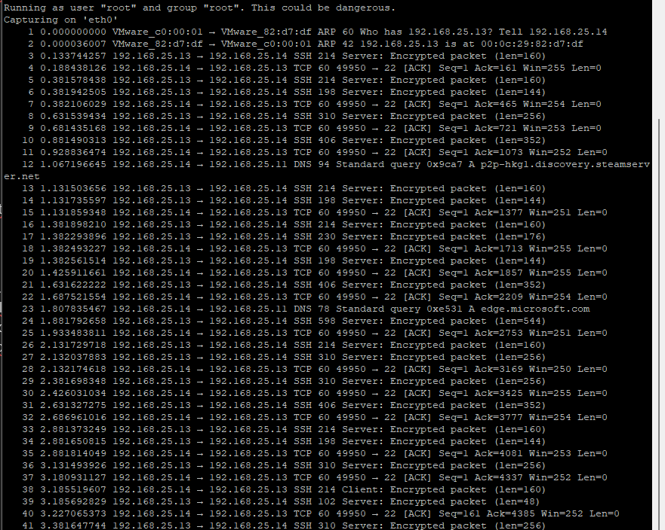
 | Pada server debian yang masih diremote dengan putty | Lihat Proses Yang pada tshark |  | Capture 3  